|  |  |  |  |  |  |
| --- | --- | --- | --- | --- | --- |
| **作业题目：** | 学生信息管理系统 | | | | |
| **开发工具：** | **vc++6.0** | | | | |
| **设计组人数：** | 4人 | **班级：** | 电子13-2 | | |
| **序号** | **学号** | **姓名** | **学院** | **分工说明** | **百分比** |
| **1** | 130901240228 | 冯海波 | 电子科学学院 | 主函数、教师板块、界面函数、界面美化 | 90% |
| **2** | 130901240229 | 汪浩 | 电子科学学院 | 学生版块 | 5% |
| **3** | 130901240211 | 关通 | 电子科学学院 | 教师板块显示全部信息功能 | 4% |
| **4** | 130901240222 | 张春雨 | 电子科学学院 | 界面美化 | 1% |
| 说明： | **序号等同于作业内部排名（即每名学生完成工作量多少排序），百分比总和为100%** | | | | |

【**项目简介**】

学生信息管理系统

存储的数据包括：姓名，学号，宿舍，QQ号码和电话号码等。程序要求具有以下功能：

（1）加入一个同学的记录；

（2）删除一个同学的记录；

（3）显示所有同学的记录。

（4）排序功能，包括按照学号排序和按照姓名字母序排序显示所有同学的记录。

（5）查询功能，包括按学号查询同学的信息或者其他。

（6）修改功能。

**设计要求：**程序运行开始，首先显示一个提示信息，作为一个功能选择菜单。用户选用哪条命令，就调用哪项功能。

以上功能中（1）（2）（3）是要求基本实现的，（4）（5）（6）是作为可选项的，功能实现得越多，评分越高。

【**模块与算法描述**】

|  |  |  |
| --- | --- | --- |
| 用户信息表 | | |
| 用户名 | 密码 | 类别 |
| admin | 123 | 1 |
| ad1 | 321 | 1 |
| teacher | 123 | 2 |
| th1 | 321 | 2 |
| student | 123 | 3 |
| st1 | 321 | 3 |

|  |  |  |  |  |
| --- | --- | --- | --- | --- |
| 模拟学生信息 | | | | |
| 姓名 | 学号 | 宿舍 | QQ号码 | 电话号码 |
| xiaoming | 120301 | 520 | 27778548 | 18652115 |
| xiaohong | 120302 | 120 | 21564525 | 18696415 |
| xiaoyue | 120399 | 110 | 21564654 | 18678615 |
| xiaowang | 120478 | 521 | 21564458 | 18655615 |
| zhanglong | 110559 | 520 | 21564526 | 18666615 |
| xiaohei | 120456 | 520 | 21564555 | 18651615 |
| xiaohua | 120303 | 520 | 21564585 | 18655615 |
| demaxiya | 120258 | 120 | 21554525 | 18681615 |
| nuokesasi | 120953 | 521 | 21564545 | 18651815 |
| tianming | 123348 | 110 | 31564528 | 16657615 |

【**运行示例说明**】

1.学生信息管理系统界面

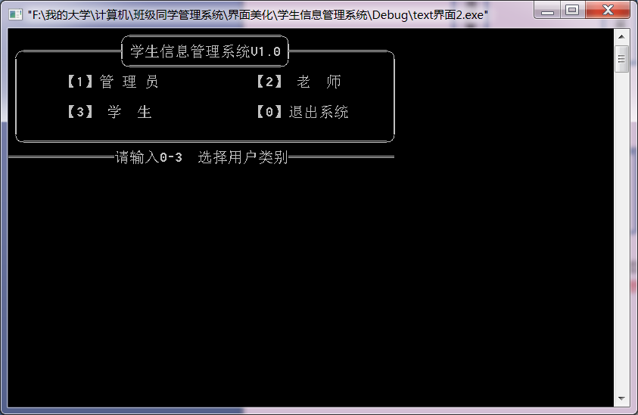

2.管理员界面

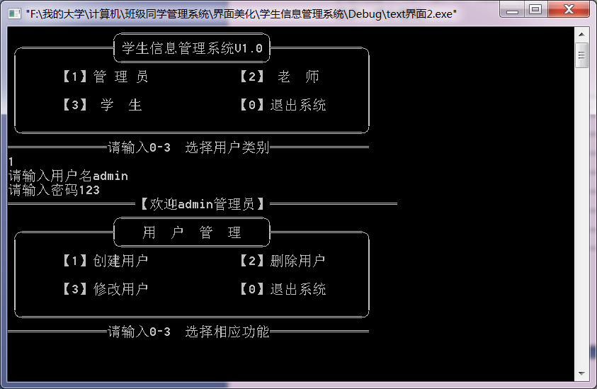

3.管理员-创建用户-功能

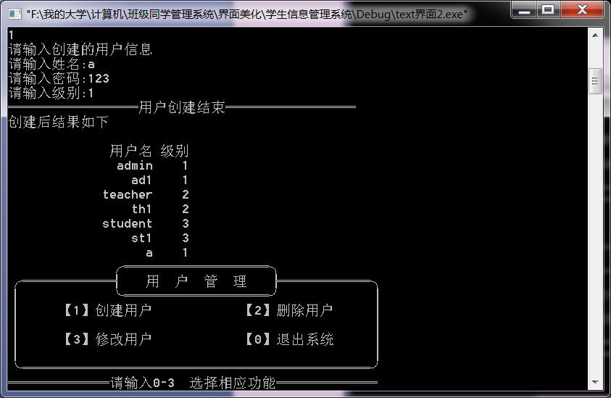

4.管理员-删除用户-功能

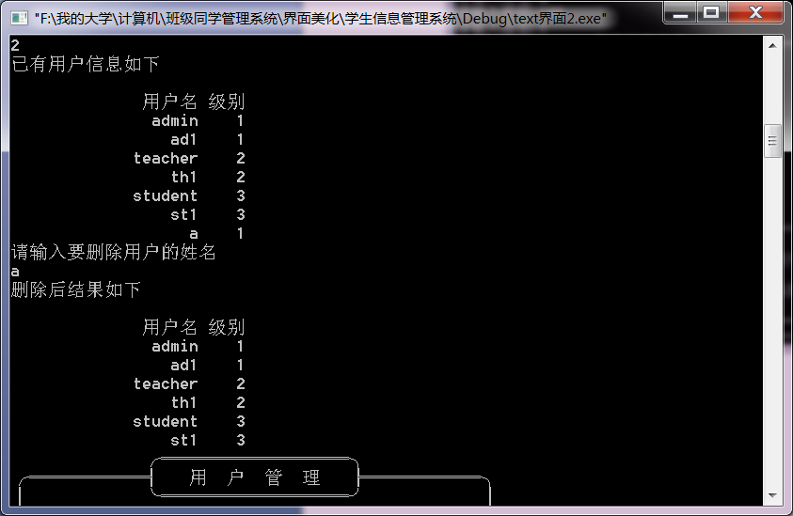

5.管理员-修改用户-功能

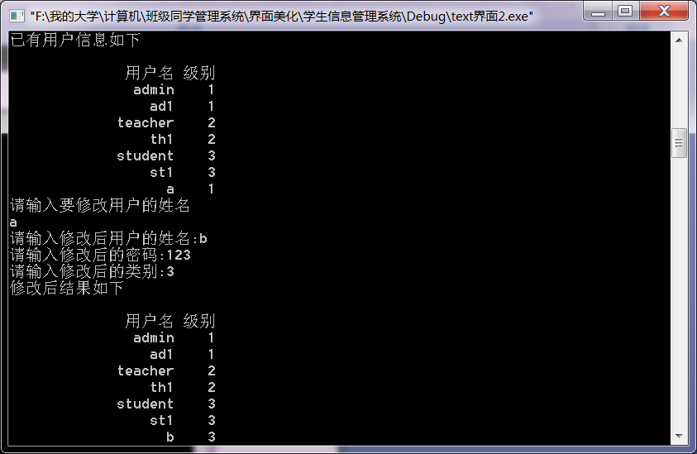

6.管理员-防止创建重复功能(!)

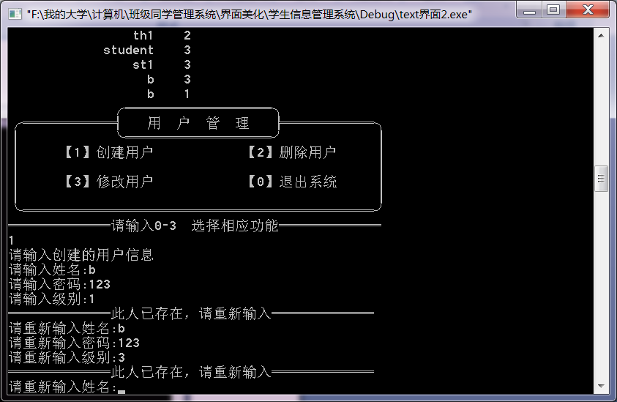

7.老师界面

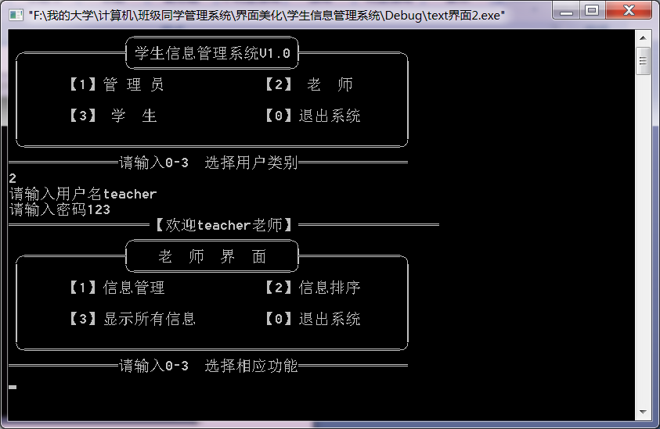

8.老师-信息管理界面

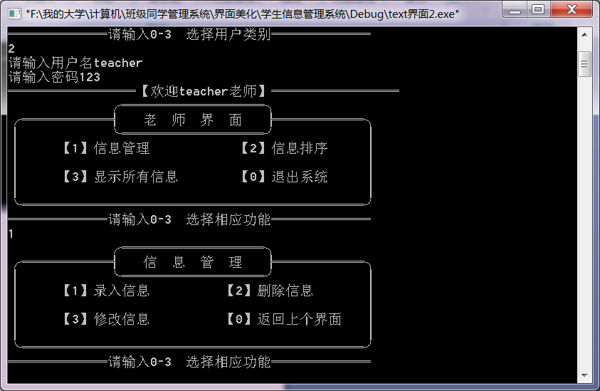

9老师-录入学生信息-功能

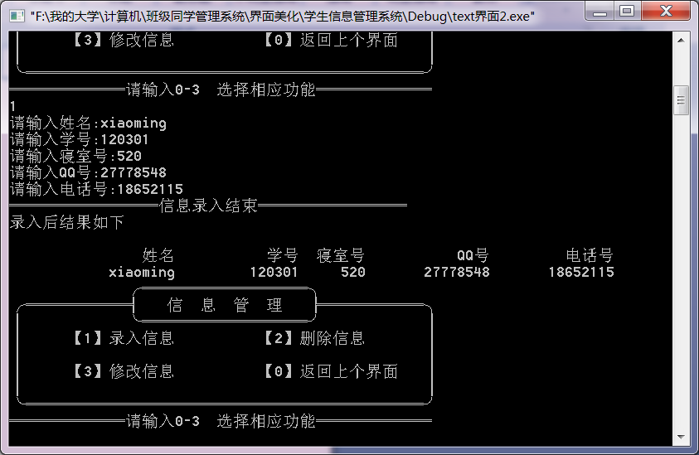

10.老师-删除学生信息-功能

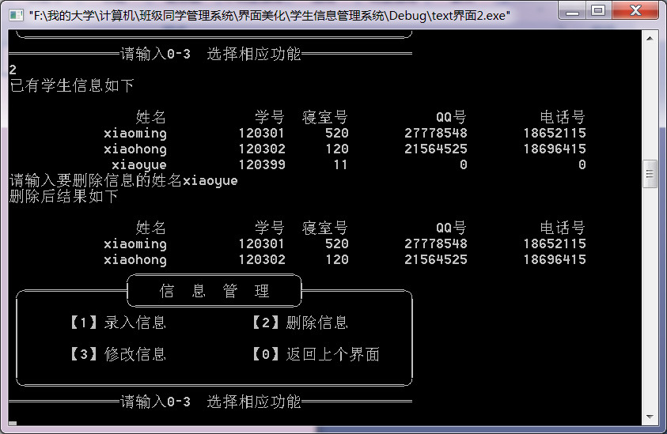

11.老师-修改学生信息-功能

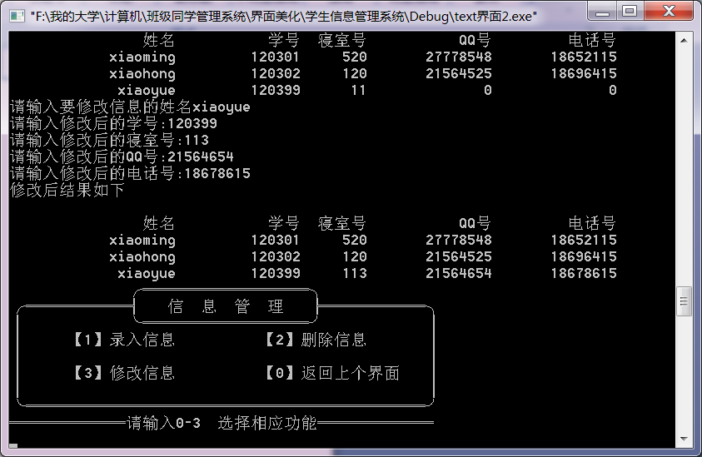

12.老师-录入防止重复-功能(!)

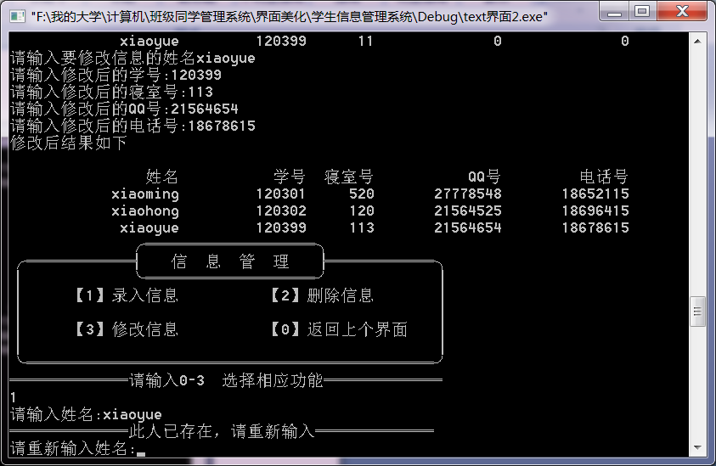

13.老师-信息排序界面

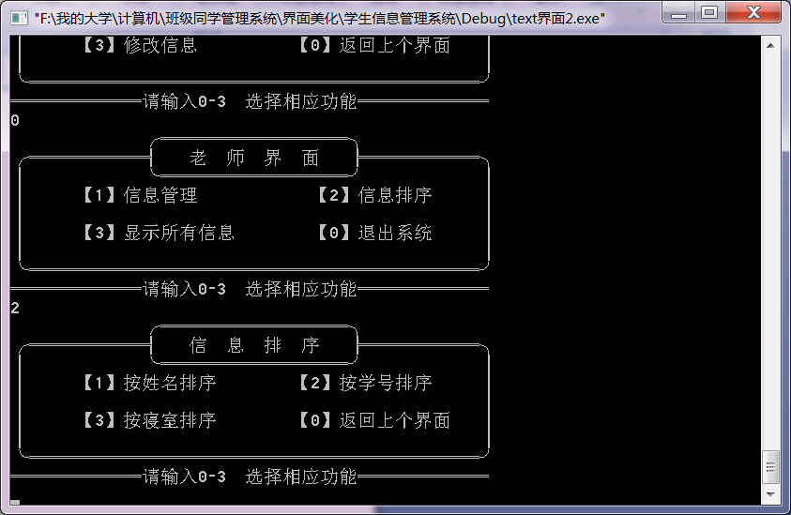

14.老师-按姓名字母升序/降序排（并将结果保存在“对应名称TXT文件内”）

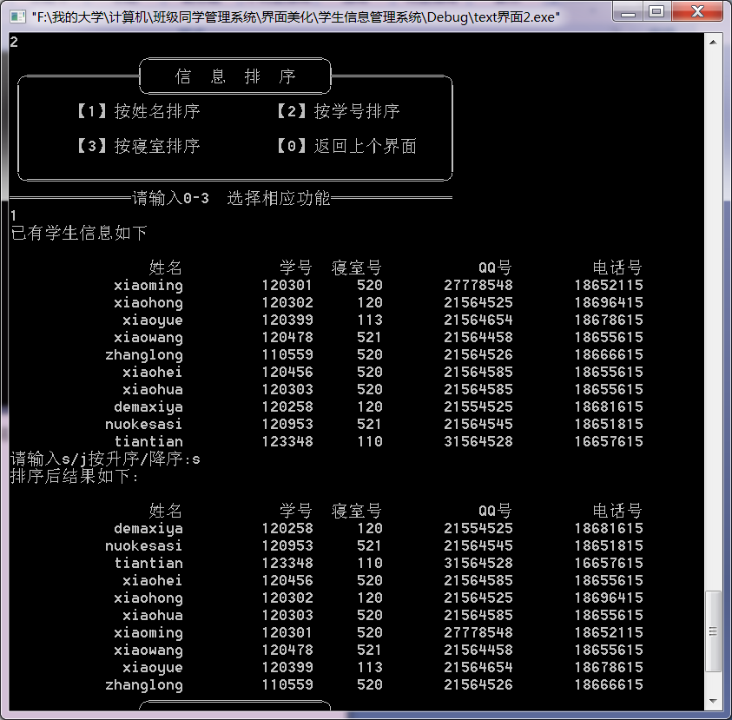

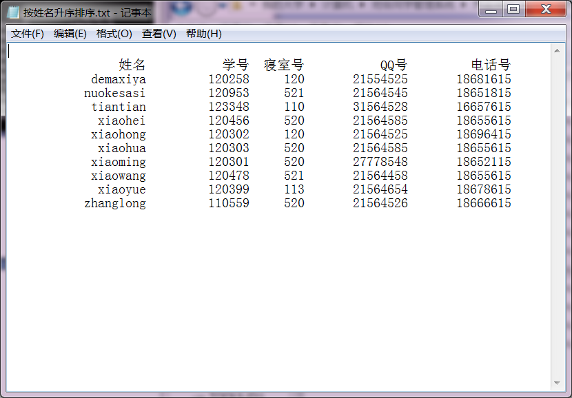

15. 老师-按学号升序/降序排（并将结果保存在“对应名称TXT文件内”）

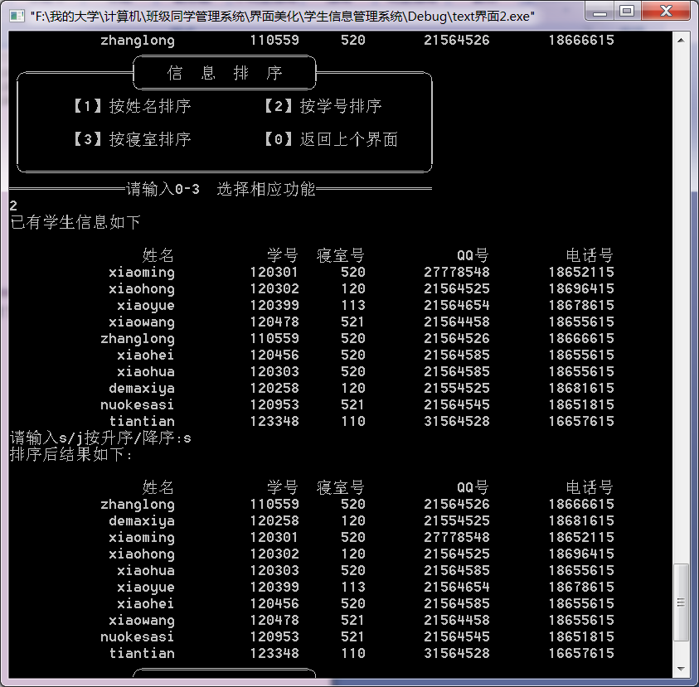

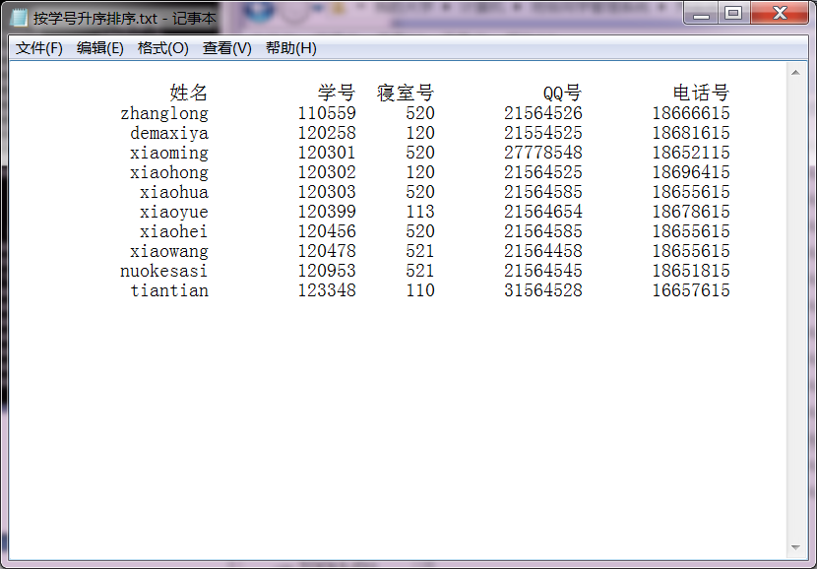

16. 老师-按寝室升序/降序排（并将结果保存在“对应名称TXT文件内”）

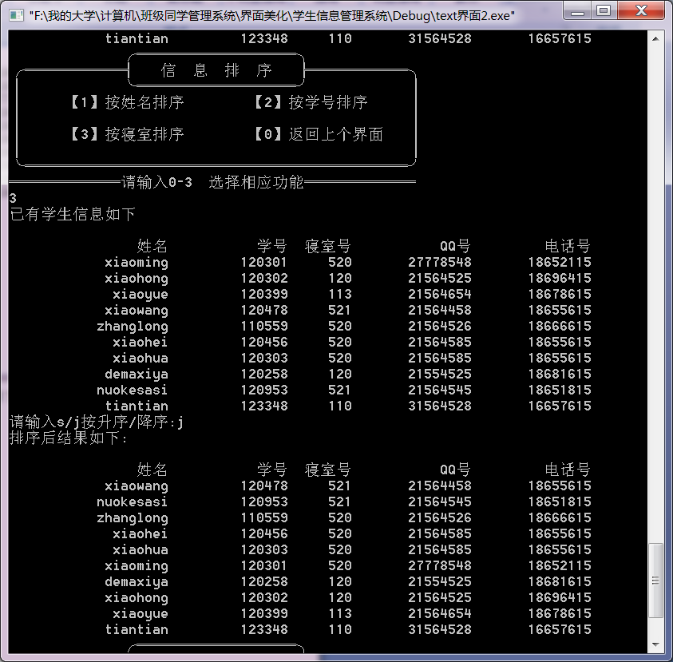

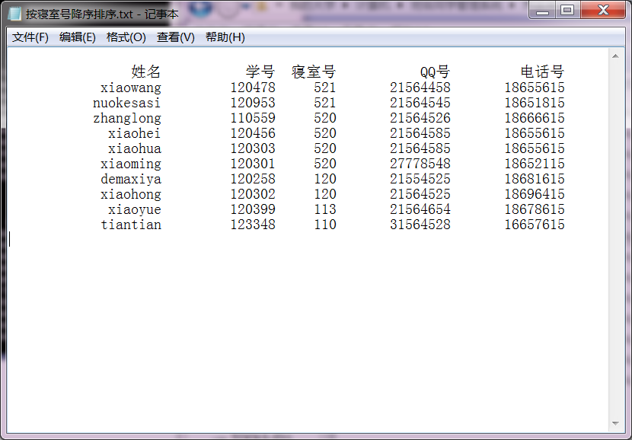

17.老师-显示全部信息-功能

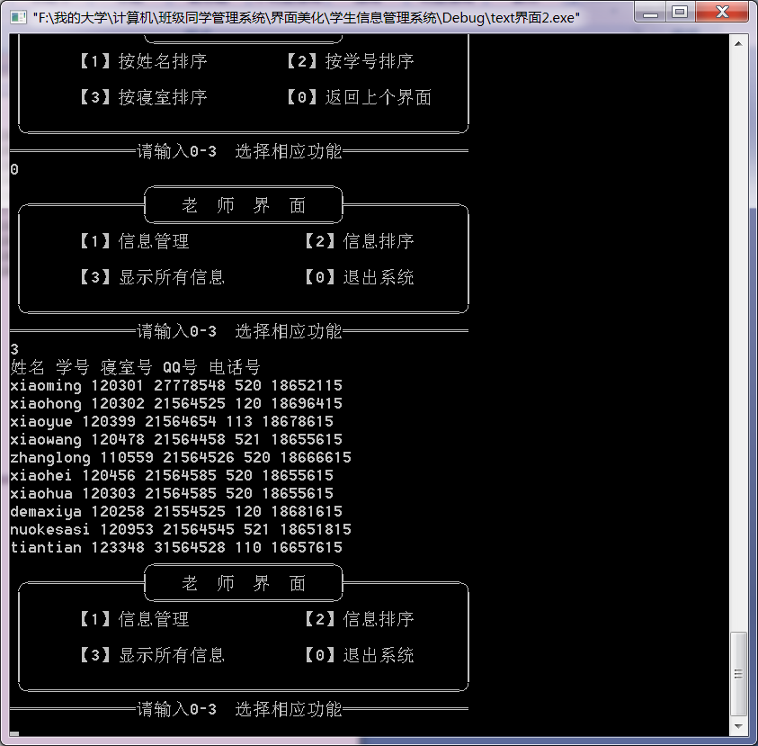

18.学生界面

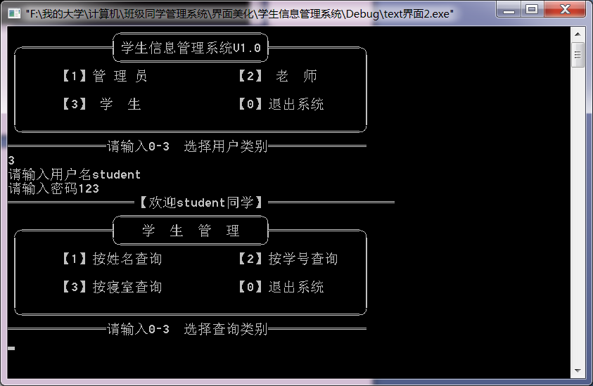

19.学生-按姓名查询

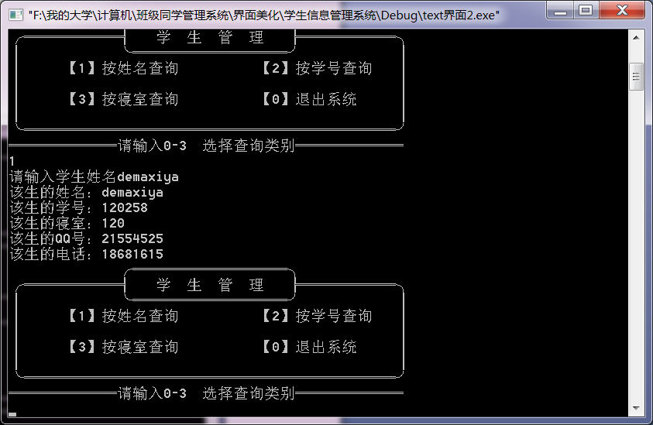

20.学生-按学号查询

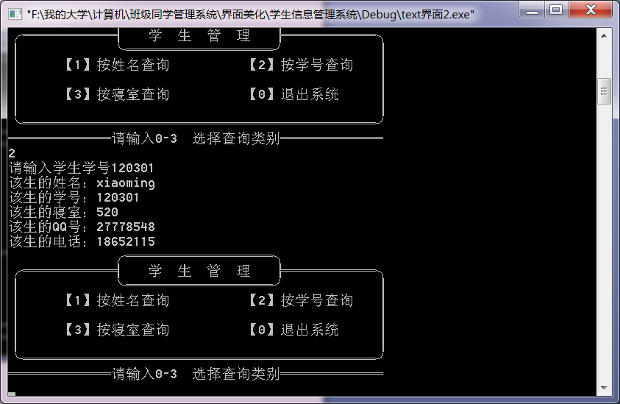

21.学生-按寝室查询

